用户日志管理工程

参考资料
- 《Phenix.NET企业应用软件快速开发平台.使用指南.10.BarManager组件》；
- 《Phenix.NET企业应用软件快速开发平台.使用指南.12.业务结构对象模型》“业务结构方法-只读的业务对象、可被勾选的业务对象”章节；

设计要点
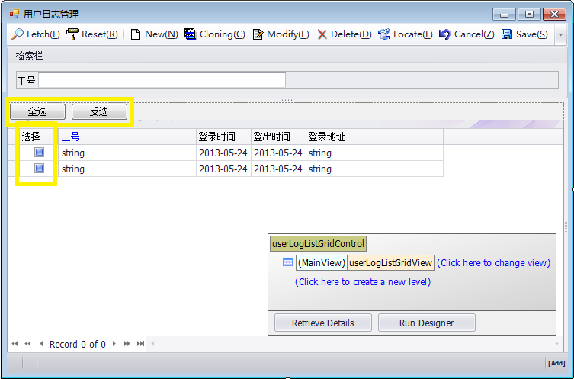
需关注以下几点：
- 不允许在界面上新增、编辑用户日志，但允许删除；
- 提供批量删除用户日志的功能；

设计方法

不允许在界面新增、编辑用户日志，但允许删除
这只要在业务类上重载相关AllowXXX属性即可。只要带Allow前缀的属性，都是用来控制界面的，不影响业务逻辑层代码对业务对象的操作。（唯一的例外是AllowSet属性，它用来禁止属性的set()操作，不管是在哪一层上操作业务对象）

/// <summary>
/// 用户日志
/// </summary>
[Serializable]
public class UserLog : UserLog<UserLog>
{
/// <summary>
/// 是否允许编辑数据
/// </summary>
[System.ComponentModel.Browsable(false)]
[System.ComponentModel.DataAnnotations.Display(AutoGenerateField = false)]
public override bool AllowEdit
{
get { return false; }
}
}

/// <summary>
/// 用户日志清单
/// </summary>
[Serializable]
public class UserLogList : Phenix.Business.BusinessListBase<UserLogList, UserLog>
{
/// <summary>
/// 是否允许添加业务对象
/// </summary>
[System.ComponentModel.Browsable(false)]
[System.ComponentModel.DataAnnotations.Display(AutoGenerateField = false)]
public override bool AllowAddItem
{
get { return false; }
}

/// <summary>
/// 是否允许编辑业务对象
/// </summary>
[System.ComponentModel.Browsable(false)]
[System.ComponentModel.DataAnnotations.Display(AutoGenerateField = false)]
public override bool AllowEditItem
{
get { return false; }
}
}

类图如下：
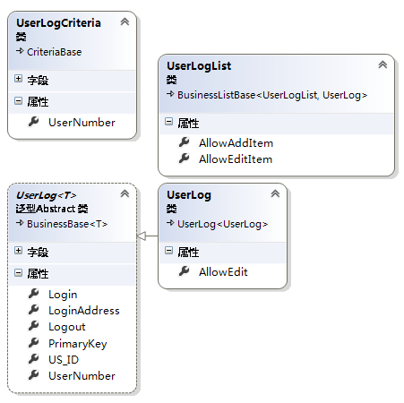
编译后调试下看看效果：
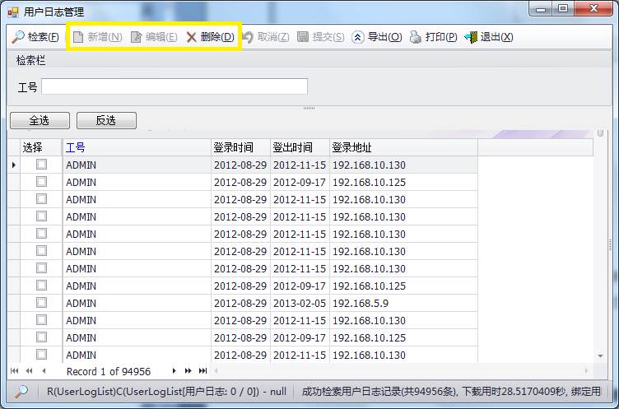

提供批量删除用户日志的功能
BarManager组件上的Delete功能按钮是针对单条业务数据的，要实现批量删除，需结合业务基类的Selected功能和相关函数，且要扩展Delete功能按钮来实现。
BarManager组件Tools Bar上的功能按钮除了Help外都有缺省的功能实现，且自动处理了这些功能按钮的界面逻辑关系，所以不允许直接响应这些功能按钮的事件。如果要扩展Delete功能按钮，需响应BarManager组件提供的OnDeleting事件做拦截和处理，并屏蔽掉缺省的删除功能。

业务逻辑层代码

/// <summary>
/// 用户日志
/// </summary>
[Serializable]
public class UserLog : UserLog<UserLog>
{
#region 方法

/// <summary>
/// 删除所在集合中被选择的日志
/// 如果一个也未被选择则删除自己
/// </summary>
public void DeleteOwnerSelectedOrSelf()
{
if (Root.EditMode)
throw new NotSupportedException("Root.EditMode = true");
UserLogList owner = Owner as UserLogList;
if (owner == null)
throw new NotSupportedException("Owner is not UserLogList");

if (owner.RemoveItems(true) == 0)
Delete();
Root.Save();
}

#endregion
}

本设计采取较为简洁的方案，由UserLog直接提供接口函数供界面控制层调用，不过仍然遵循上一章节所强调的准则，也就是“仅Root对象负责编辑和提交”。
作为接口函数，是准备给第三方调用的，所以要尽可能避免调用方的任何误操作，尽可能提醒、引导调用方的开发者，应该遵循什么样的上下文条件。如上述黄底代码段，即是给调用方的开发者看的，也是维护阶段能提醒到自己和接手维护的开发人员，一定程度上代替了设计文档。

界面控制层代码

#region 属性

private UserLog WorkingUserLog
{
get { return this.userLogListBindingSource.Current as UserLog; }
}

#endregion

private void barManager_Deleting(object sender, Phenix.Windows.BarItemDeleteEventArgs e)
{
e.Applied = true;
if (!Phenix.Windows.Helper.PersistentHelper.Execute((Action)WorkingUserLog.DeleteOwnerSelectedOrSelf, "删除日志"))
e.Succeed = false;
}

以上代码段摘录自窗体类UserLogManageForm。在BarManager组件的OnDeleting事件里，我们调用的WorkingUserLog.DeleteOwnerSelectedOrSelf()函数里，对“删除日志”的处理步骤（修改->保存）是完整的，完全替代了BarManager组件提供的缺省删除功能。所以，要将e.Applied = true告知BarManager组件不必执行缺省删除功能，仅重新刷新一下Tools Bar和Status Bar上的内容即可；而当未成功执行时，将e.Succeed = false，来告知BarManager组件应该采取相应的后续处理。
至此，核心代码设计完成。下面介绍一个扩展功能，这个功能是否被应用，要看具体业务场景是否合适。

持久化查询条件
界面上的查询条件，是可以通过配置被持久化到本地的。操作者最后一次输入的查询条件，待下次重新打开界面时，会被自动恢复回来，填充到查询条件对象上。具体配置方法如下：
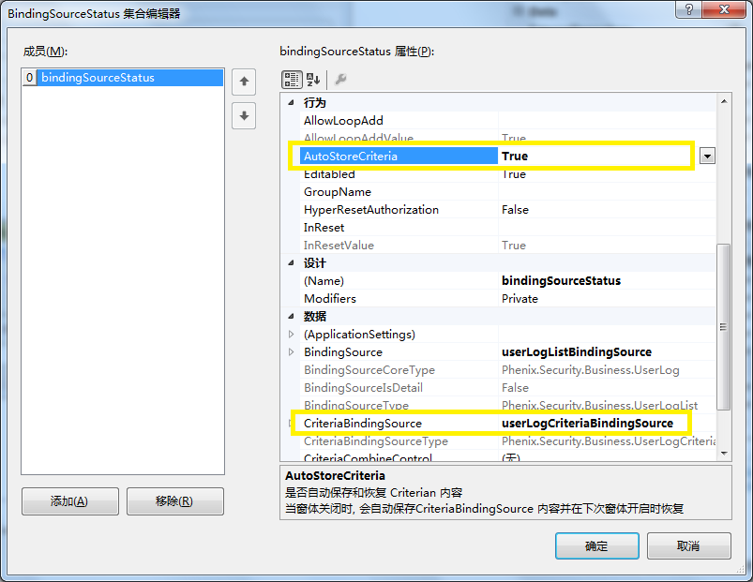
点出BarManager组件的BindingSources集合编辑器，如上图。只要CriteriaBindingSource属性有内容的，也就是业务数据源是带查询条件数据源的，设置AutoStoreCriteria = true，持久化查询条件就会起作用。

